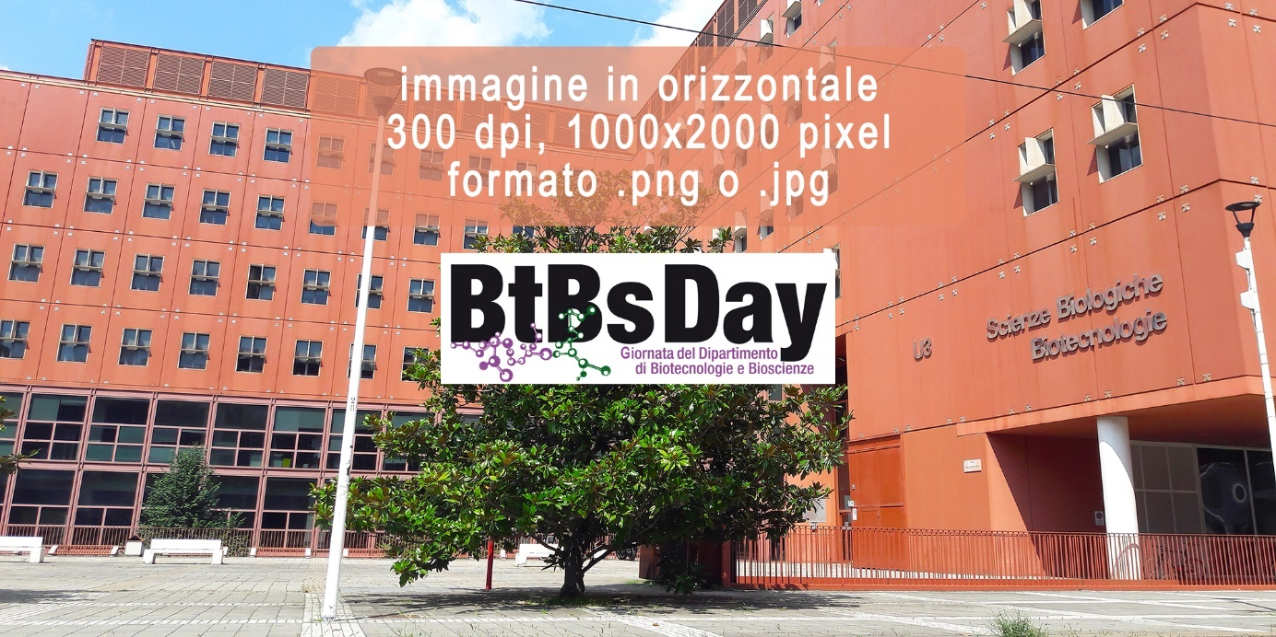
lasciate questa riga bianca tra titolo e autore
Titolo in italiano, 14 pt Arial font, grassetto, centrato, NO tutto in maiuscolo
lasciate questa riga bianca tra titolo e autore
Nome cognome dello studente, Dipartimento di Biotecnologie e Bioscienze, UNIMIB
Eventualmente, si possono aggiungere gli altri autori e/o nome del gruppo di ricerca, decidete con il vostro tutor.
lasciate questa riga bianca tra autori e riassunto
Inserire il RIASSUNTO in italiano (non inserire la parola Riassunto)

Indicazioni sui testi:
-Titolo in italiano, 14 pt Arial font, grassetto, centrato, NO tutto in maiuscolo
-Per il resto dei testi usare 11 pt o 12 pt Arial font

Scrivete o incollate il vostro testo IN QUESTO FOGLIO, ma ricordatevi di mantenere i margini di pagina uguali a quelli impostati, che sono di 2,5 cm per ogni lato.
Il limite per il vostro GRAPHICAL ABSTRACT/RIASSUNTO è di UNA PAGINA.

Preparazione dei file da inviare: Usando il Template fornito, salvate il vostro file col nome “GA_R Cognome Nome” in formato .pdf e .doc o .docx, ci sarà da inviare, come file .png o .jpg, anche la immagine del vostro GRAPHICAL ABSTRACT (3 file in totale)

INVIO dei TRE file: Create nel vostro Google Drive una cartella chiamata: GA_R Cognome Nome Ver_1 e condividetela con btbsday@unimib.it. Eventuali modifiche fatte ai file, dopo il primo invio, dovranno essere condivise su una nuova cartella chiamata: GA_R Cognome Nome Ver_2

